新 书 推 荐

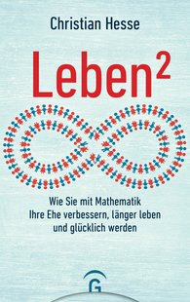
中文书名：《生活二次方：数学如何能改善婚姻，延长寿命，让你快乐》
英文书名：Life²：How mathematics can improve your marriage, prolong your life and make you happy
德文书名：Leben²
作 者：Christian Hesse
出 版 社：Verlagsgruppe Random House GmbH
代理公司：ANA/ Susan Xia
页 数：208页
出版时间：2018年7月
代理地区：中国大陆、台湾
审读资料：德文电子稿
类 型：科普

内容简介：

幸福的婚姻？5比1的公式没问题。长寿的生命？这也不是问题。这里有一些快捷的规则，而不是复杂的分析，可以帮助你更快地做出正确的决定。在31个有趣的章节中，你会发现一些实用的人生建议。

数学不仅是你头脑中一个宏伟的冒险，也是一种文化资源，它已经发展和成长了无数个世代，而且总是很有帮助。暖气会让你保持温暖，飞机会飞，桥会把你从一边带到另一边——但前提是要有合理的数学计算。然而，正如克里斯蒂安•黑塞（Christian Hesse）在其新书中所证明的那样，数学也能解决我们日常生活中的问题。

克里斯蒂安•黑塞（Christian Hesse）曾说，“就像爱情和音乐一样，数学也有让人快乐的天赋。”

作者简介：
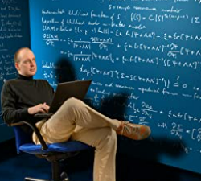
克里斯蒂安•黑塞（Christian Hesse）, 生于1960年, 是一位数学家和成功的作家。他在斯图加特大学教数理统计。

谢谢您的阅读！
请将反馈信息发至：夏蕊（Susan Xia）
安德鲁·纳伯格联合国际有限公司北京代表处
北京市海淀区中关村大街甲59号中国人民大学文化大厦1705室
邮编：100872
电话：13581679124
传真：010-82504200
Email：susan@nurnberg.com.cn
网址：http://www.nurnberg.com.cn
微博：http://weibo.com/nurnberg
豆瓣小站：http://site.douban.com/110577/

